Förhandsbrev till barn 1

Hej ________________! Jag är socialarbetare _______________________.
 1 
Jag kommer hem till dig för att träffa dig.
 2 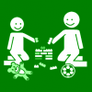 1 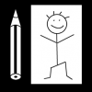 1
Då vi träffas kommer vi att prata om saker i ditt liv. Vi kan också leka eller till exempel rita.
 1 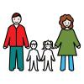
Jag kommer också att prata med dina föräldrar.
 1  2 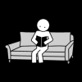 1
Jag skriver en klientplan på min dator. Sen skickar jag planen hem till dig så att du får läsa den.
Jag väntar ivrigt på att få träffa dig! 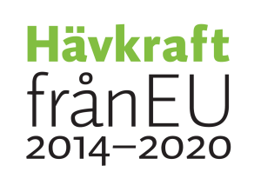

Papunets bildbank, papunet.net, Sclera
Papunets bildbank, papunet.net, Sclera, redigering Ritva Hämäläinen Savas
Papunets bildbank, papunet.net, Sergio Palao / CATEDU
Papunets bildbank, papunet.net, Sergio Palao / CATEDU, redigering Papunet
Förbundet Tukiliitto, Mahti-kort

